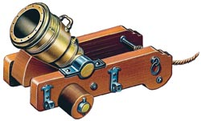 С изобретением и распространением пороха корабли получили новое, очень мощное по тем временам вооружение. Первой «прописалась» на флоте бомбарда (от лат. bombus — «громовой» и ardere — «гореть»), представлявшая собой крупнокалиберное артиллерийское орудие с цилиндрическим каналом, конструктивно состоявшее из двух отдельных частей: ствола в виде толстой и гладкой внутри трубы одинаковой по всей длине толщины, имевшей составную структуру (продольные кованые железные полосы сваривались вместе в длину и скреплялись набитыми на них тяжелыми железными обручами, натянутыми в горячем виде), и каморы — небольшой трубы меньшего, чем ствол, диаметра, имевшей глухое дно.
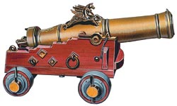
Русский «единорог» однофунтового калибра (диаметр ствола — 50,8 мм), установленный на корабельном станке. Ствол отлит в 1843 году и украшен традиционным изображением мифического единорога
Однако в 1756 году в России артиллерийские офицеры М.В. Данилов и М.Г. Мартынов изобретают новое орудие гаубичного типа, названное «единорогом», способное стрелять любыми снарядами: бомбами, ядрами, картечью, брандскугелями и «светящимися» боеприпасами. Уже в следующем году русская армия получила пять вариантов «единорогов», а вскоре они появились и на флоте. Высокие качества нового орудия достигались за счет выгодной длины ствола (промежуточный вариант между длинными корабельными пушками длиной 18—25 калибров и гаубицами длиной 6—8 калибров) и каморы конической формы.
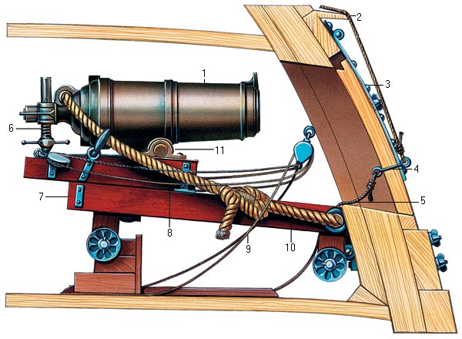
Огонь же с близкой дистанции из крупнокалиберных каронад с применением бомб и других боеприпасов позволял быстро вывести вражеский корабль из строя, принудить его спустить флаг или вовсе уничтожить его. Бомба же большого калибра, разрывающаяся внутри корабля, наносила огромный ущерб корабельным конструкциям и разрывала находившихся там моряков. Кроме того, огонь быстро вызывал детонацию пороховых зарядов на артиллерийских палубах и зачастую в корабельных погребах. Да и обычное ядро, выпущенное из каронады, благодаря относительно малой скорости полета на коротких дистанциях буквально проламывало борт неприятельского корабля и даже расшатывало сам корабельный набор.
Крепление каронад на кораблях было несколько отличным: их устанавливали на ползунковых станках, а не на колесных. А наведение каронады на цель осуществлялось вращением воротка, как в полевой артиллерии (не с помощью деревянного клина, как у обычных корабельных пушек). Каронада крепилась к станку при помощи проушины (внизу ствола) и вставленной в нее оси, а не с помощью цапф, расположенных по бокам обычной пушки.

УНИВЕРСАЛЬНАЯ ТЕПЛОВАЯ САМОНАВОДЯЩАЯСЯ ТОРПЕДА ТТ-3
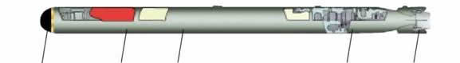
Предназначена для уничтожения современных подводных лодок (ПЛ)
любых типов во всем диапазоне глубин их хода, крупнотоннажных надводных кораблей (НК) и транспортов противника в любом районе Мирового океана.
Носители - подводные лодки и надводные корабли:
- российской постройки, ранее поставленные на экспорт, модернизируемые и строящиеся (позволяет заменить торпеды СЭТ-53МЭ, СЭТ-65Э, СЭТ-65КЭ, 53-65КЭ);
- иностранной постройки, с адаптацией торпед к пусковым установкам, заряжающим устройствам, системам управления стрельбой.
Режим применения - автономный (по принципу «выстрелил - забыл»). Состав боевой торпеды:
- боевое зарядное отделение с зарядом взрывчатого вещества и системой неконтактного и контактного взрывателей;
- тепловая, работающая на монотопливе, двухрежимная энергосиловая установка с турбинным двигателем и водометным движителем;
- бортовая электронная аппаратура, выполненная в виде единой аналого-цифровой автоматической системы с центральным процессором и периферийными устройствами (включающая бесплатформенную инерциальную навигационную систему управления; адаптивную, помехозащищенную, работоспособную в глубоком и мелком морях активнопассивную систему самонаведения по подводной лодке и подструйную систему самонаведения по НК). Практическая торпеда комплектуется (вместо боевого зарядного) практическим отделением с аварийностоповой системой, аппаратурой регистрации параметров, системой спасения торпеды и приборами обнаружения.
Преимущества торпеды:

МНОГОЦЕЛЕВОЙ РАКЕТНО-АРТИЛЛЕРИЙСКИЙ КОМПЛЕКС «ВИХРЬ-К» ДЛЯ НАДВОДНЫХ КОРАБЛЕЙ
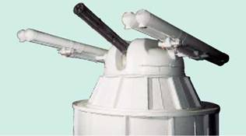
Уникальные свойства комплекса «Вихрь-К», превосходящего все известные мировые аналоги, наиболее эффективно реализуются при оснащении им маневренных и быстроходных надводных кораблей, выполняющих таможенные и патрульные операции по охране побережья и территориальных вод.
Комплекс эффективно поражает днем и ночью в сложных метеоусловиях:
- надводные цели: малые скоростные катера-нарушители, плавающие мины, а также боевые корабли среднего водоизмещения путем прицельного поражения жизненно важных систем корабля (рубка, двигательный отсек, хранилище боезапаса);
- наземные цели: береговые наблюдательные пункты, маяки, мосты, переправы, бронированные и небронированные боевые машины;
- воздушные цели: боевые вертолеты и самолеты, летящие со скоростью до 800 км/час.
Отличительные особенности комплекса «Вихрь-К»:
- компактность и малый вес комбинированного ракетно-артиллерийского вооружения позволяют размещать его на надводных кораблях водоизмещением от 20 т и выше;
- возможность вести стрельбу на дальностях до 4000 м пушкой и ракетами до 10000 м в широких секторах наведения оружия в условиях маневрирования носителя;
- единая для пушки и ракет круглосуточная система управления огнем с автоматическим сопровождением целей и измерением текущей дальности обеспечивает высокую вероятность поражения ракетами и пушкой;
- лазерная система наведения ракеты исключает влияние организованных и случайных помех;
- наличие в составе ракеты неконтактного датчика цели позволяет надежно поражать воздушные цели. Состав комплекса «Вихрь-К»:
- ракетно-артиллерийская установка АК-306М с четырьмя УР «Вихрь-1» и шестиствольной пушкой ГШ-6-30Л с боекомплектом из 500 шт. 30-мм патронов;
- стабилизированный дневно-ночной прицел с дальномером и лучевой системой наведения УР;
- автоматизированный пост управления комплексом с панелью управления, видеодисплеем, устройством сопровождения целей и вычислительной системой.

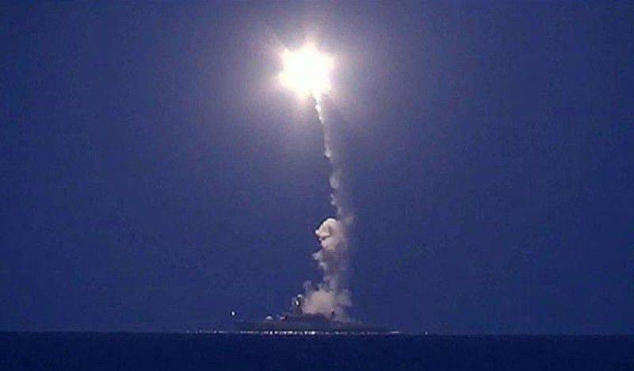
комплекса морского базирования «Калибр-НК» Ракеты 3М-14Э служат для поражения наземных и надводных целей. Эта ракета может поражать не только корабли противника, но и объекты, находящиеся на суше: узлы управления, аэродромы, склады, объекты инфраструктуры. Она также имеет нормальную аэродинамическую схему, ее трапециевидные крылья раскрываются после запуска маршевого двигателя.
3М-14Э имеет две ступени: стартовую и маршевую. Стартовая ступень обеспечивает запуск ракеты, ее разгон. Она оснащена твердотопливным двигателем. Затем открываются воздухозаборники, и включается турбореактивный двигатель маршевой ступени, который обеспечивает полет ракеты на основной части ее траектории. На этом участке она развивает околозвуковую скорость. Дальность полета — 300 км.
Система наведения – комбинированная, она состоит из инерционной навигационной системы, РЛГСН, а также использует коррекцию с помощью сигналов спутников ГЛОНАСС или GPS.
Вес боевой части составляет 450 килограмм. Существует опция воздушного подрыва. Над морем полет происходит на высоте 20 метров, над сушей – 50-150 метров. Ракета может обходить зоны со сложным рельефом или области слишком насыщенные средствами ПВО противника. Для этого в ее полетное задание вносят специальные точки поворота.

